-----------------------------------------------------------------------------------------------------------------------------------

云尚至尊●丽大
—— 丽江大理双飞5天4晚游——
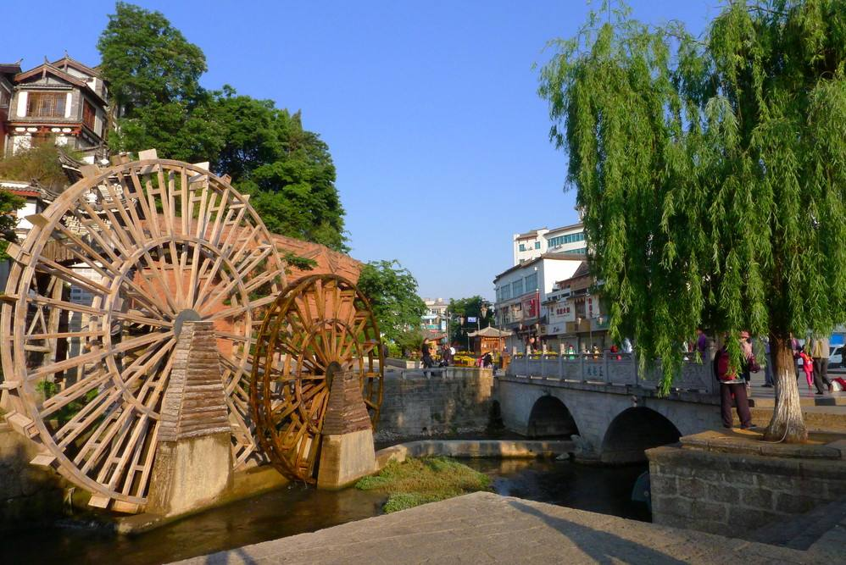
· 行 程 特 色 ·

- 丽江赠送玉龙雪山最美索道-牦牛坪索道、赠送最具纳西特色的晚会，丽水金沙
- 大理洱海赠送价值168元的【大型豪华大游轮】、洱海骑行，您可以在洱海边踏上您骑行之旅。
- 大理特别赠送海边客栈或者当地准五酒店。
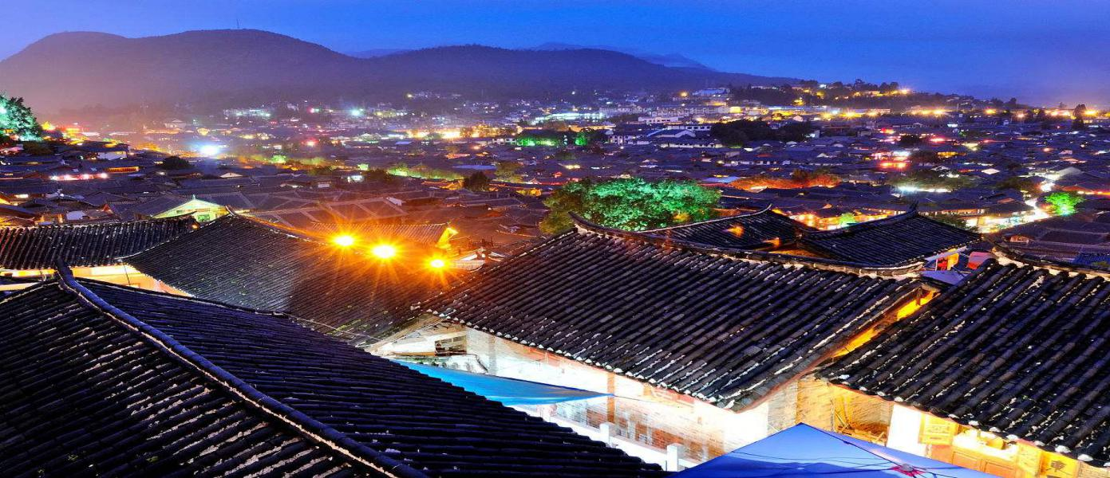
/行/程/安/排/

第一天：全国各地—丽江 用餐 ：不含 住宿 ：丽江
乘机抵达丽江机场，我社接机组的工作人员将在第一时间迎接您，之后乘车前往市区入住酒店休息，适应海拔高低落差和丽江的高原气候。之后你可以自行游览茶马古道上的重镇—【大研古镇、四方街】，它是古道文化的象征，漫步于古城小桥流水人家，欣赏古城始建于元初，以“家家临溪，户户垂柳”而闻名于世，被誉为“东方威尼斯”的丽江古城美景。尽情荡涤疲惫杂乱的心情，体验古城神秘的意境，感受“小桥流水人家，古道马蹄垂柳”的诗情画意，享受丽江的柔软时光。入住酒店。
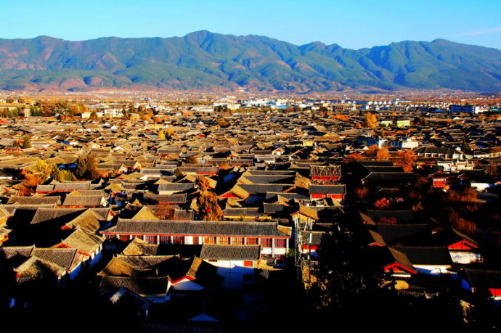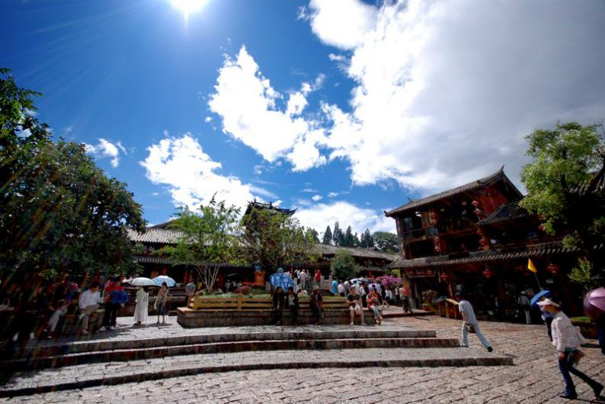

第二天：丽江—丽江 用餐 ：早中 住宿 ：丽江
第二天：【玉龙雪山】→→【束河古镇】→【九鼎龙潭】→【特色纳西特色的丽水金沙晚会】
早餐后乘车前往【玉龙雪山风景区】，乘坐环保车前往游览玉龙雪山风景最美的索道-【含牦牛坪索道】，乘坐索道至海拔3800米的高原牧场，远观玉龙雪山主峰全貌。之后乘坐环保车（景区电瓶车自理）前往游览【白水河、蓝月谷】，领略由玉龙雪山冰雪融化而形成的天然雪湖。车前往茶马古道【拉市海国家湿地公园】（不含骑马划船280/元），感受千年茶马古道。拉市海水草肥美、湖色优美，被誉为生命的摇篮，是美国大自然保护协会基地。若因拉市海整改，无法走拉市海线路，则安排走【玉湖村】景点。参观游览素有雪山第一村的纳西原始村落【玉湖村】，停车场客人下车后进入玉湖马场大院，首先免费观赏本土纳西族“歌舞表演”（舞台表演2曲），舞台表演结束后客人可以热情的参与本土纳西族“篝火打跳”（时间约为20分钟）表演结束后骑马游玉湖生态古村落“雪山第一村”（骑马费用自理360元/人，若不参加则在马场等候享用午餐），感受“茶马古道”氛围，纳西族最原始的部落所在地，感受纳西族最原始的古朴村落。骑马来到历代土司纳西王消夏避暑行宫所在地【玉柱擎天】景区，（客人下马由景区讲解员带领步行游览整个景区，时间约1小时）；历代土司吟诗作画场所（玉龙书院；本土宗教文化“东巴文化”场所东巴院落；台湾故宫博物院副院长李霖灿衣冠冢；纳西族世世代代祭祀神灵场所；千年古树群；纳西族“神泉”明目泉；丽江雍正皇帝时期的汉文摩崖石刻；雪山湖泊观看雪山十二景之首“玉湖倒影”；观看虹鳟鱼养殖基地“尊渔府”。之后乘车前往游览中国最有特色的古镇-【束河古镇】，晚上可以参加赠送价值260的大型歌舞剧丽水金沙表演，和我们热情好客的纳西人民一起载歌载舞，晚上22:00左右自行前往丽江古城，22:00开始丽江古城的夜生开始了，你可以尽情享受艳遇丽江，请自身的人身与财产安全，自行返回酒店休息；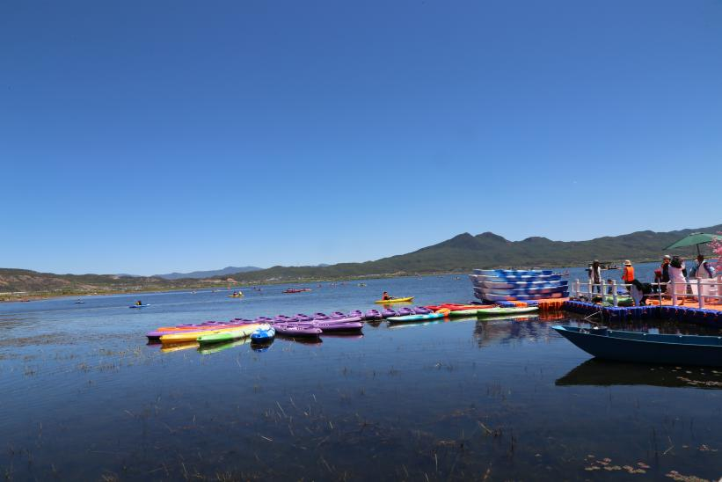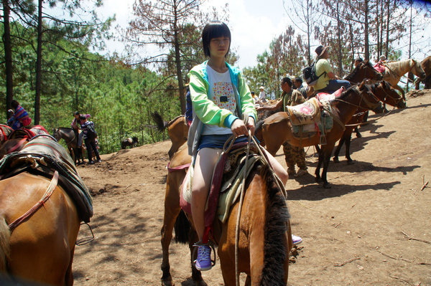
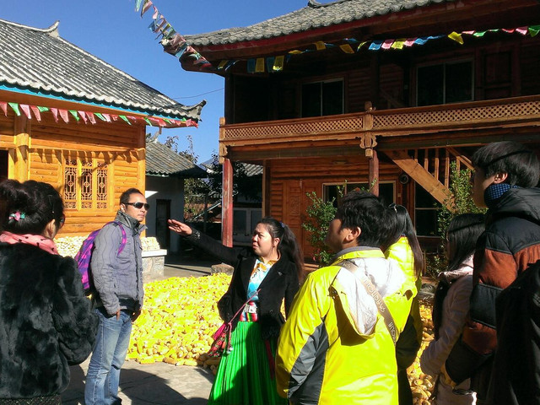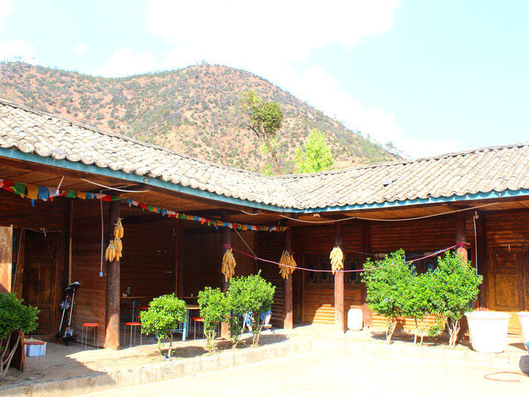
第三天:丽江—大理 用餐 ：早中晚餐 住宿 ：大理
第三天：【蝴蝶泉】→【洱海大游船】→【南诏风情岛】
早餐后，乘车前往“风花雪月”的大理，游览白族恋爱圣地【蝴蝶泉公园】，感受五朵金花的烂漫故事；乘大型豪华游轮游“高原明珠” 【洱海】，饱览素有“银苍玉洱”之称的苍山洱海风光，洱海西面有苍山19峰横列如屏，东面有玉案山环绕衬托，空间环境极为优美，“水光万顷开天镜，山色四时环翠屏”。船上欣赏白族三道茶歌舞表演，品尝一苦二甜三回味的白族三道茶。沿途登南诏风情岛（AAAA级）【约40分钟】；，千年渔村——双廊【约25分钟】，晚餐后入住大理酒店。中餐赠送大理土八碗
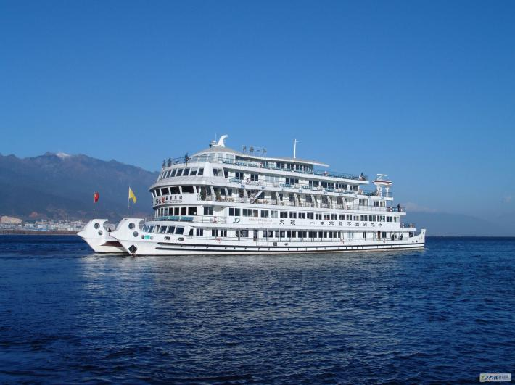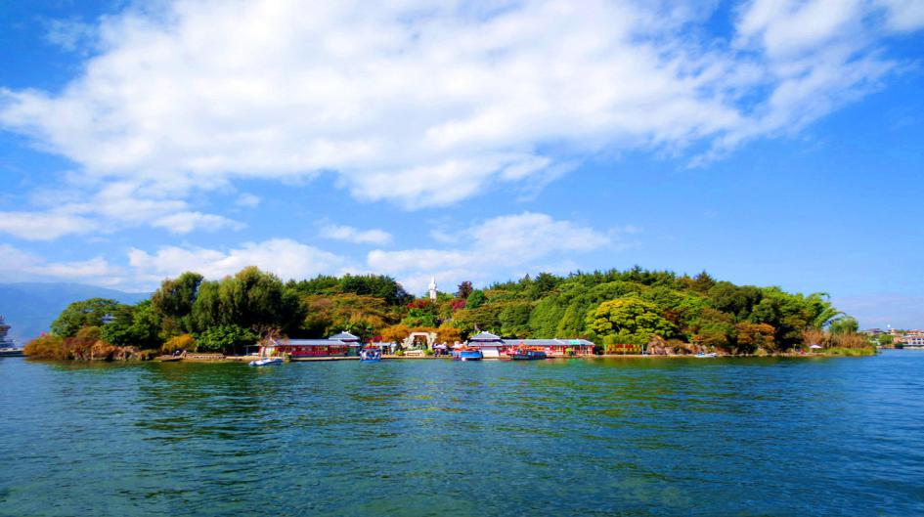
第四天：大理—丽江 用餐 ：早中 住宿 ：丽江
第四天：【大理古城】→【崇圣寺三塔】
早餐后游览【大理古城】（AAAA级）的青石板上，大理古城又名叶榆城、紫城、中和镇。古城其历史可追溯至唐天宝年间，南诏王阁逻凤筑的羊苴咩城(今城之西三塔附近)，为其新都。现在的古城始建于明洪武十五年(公元1382年)，古城外有条护城河，古城四周有城墙，东、西、南、北各设一门，均有城楼，四角还有角楼。之后前往游览全国重点文物保护单位，大理佛国的标志【崇圣寺三塔】（游览时间约60分钟左右）；今天特别免费提供自行车，您可以在洱海边踏上您的骑行之旅（请注意骑行安全），不会骑自行车的团友，可以洱海边散步，结束送丽江酒店。
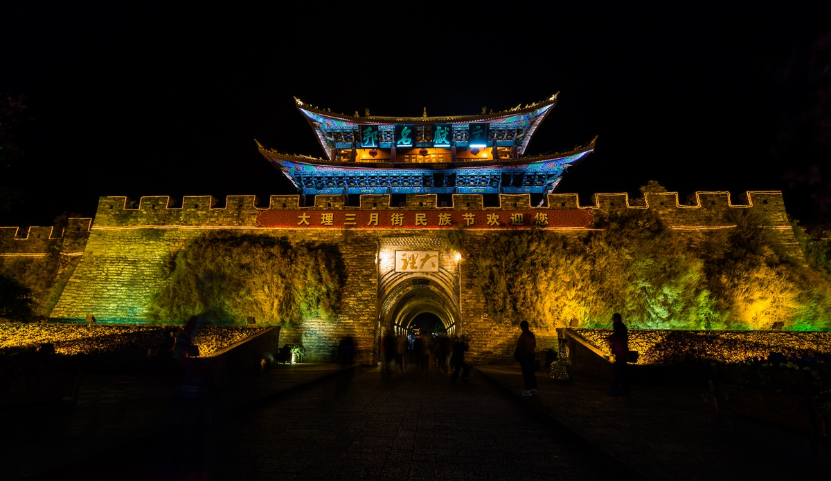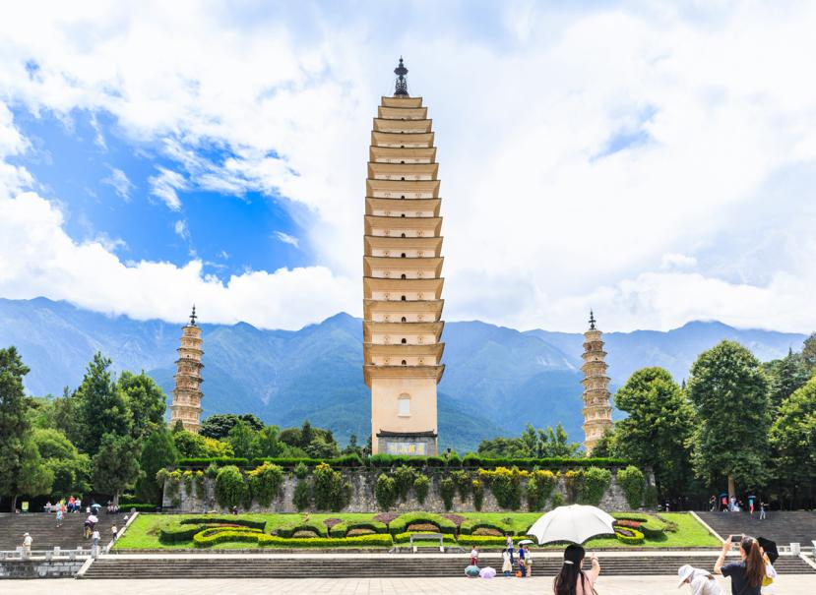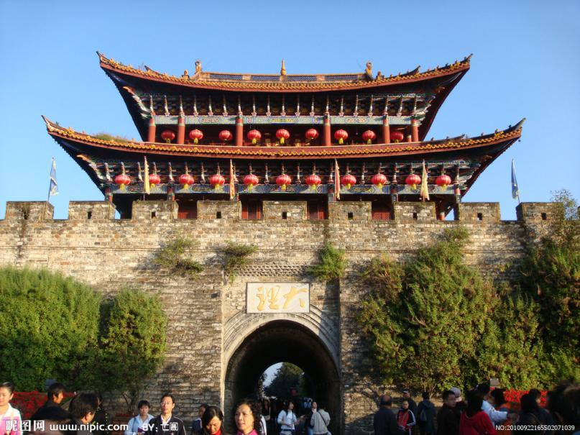
第五天:丽江—温馨的家 用餐 ：早 住宿 ：温馨的家

睡到自然醒后，根据航班送机，行程结束之后送机返回温暖的家！
温馨提示：请您在离开丽江前检查行李以及随身贵重物品，避免遗留、遗失等情况出现。
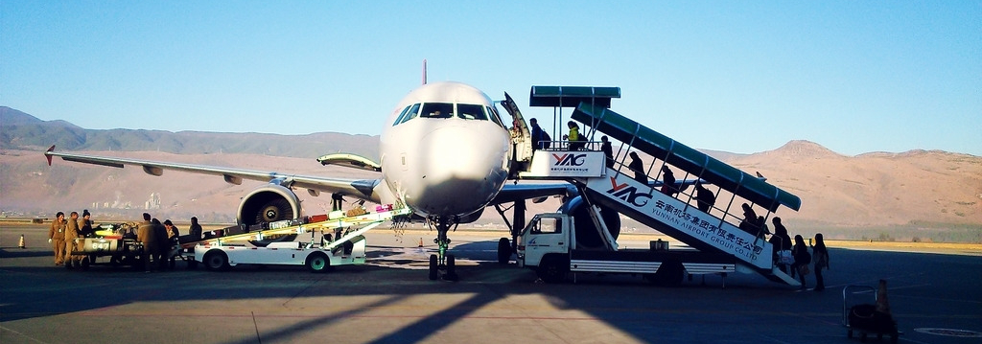
[接待标准]
★吃：4早4正，酒店含早餐，正餐20元/人 特色餐/35元/人 不吃不退费
★住：参考酒店：（酒店安排2人住一间房，不提供自然单间，如出现单人时，须补单房差。）
丽江：豪玺酒店、丽春酒店、海龙云鹤、绿韵酒店。
大理：美咖、海乐音、金沙半岛、如家、罗蓝滨岸、云瑞酒店、南亚酒店。
★以上参考酒店如遇到旅游旺季，或是酒店客房已满的情况下，我社有权安排同标准的其他酒店。云南等地经济有限，酒店按照当地准五标准安排房间，保证干净卫生。
单房差：团队中单男单女，在无法拼房时安排三人间或者加床或由客人补单房差。
★单房差、个人消费请自理。
★儿童：12岁及以下儿童只含半正餐和车位，不含门票、不含床、不含酒店早餐。如因以上原因产生费用请自理；如儿童不占床则需按照实际产生费用支付早餐费。
★行：丽江特别安排商务小车或舒适性轿车 大理使用车辆为具有合法运营资质的空调旅游车。
★游：行程所列各大景点门票全含，景点安排丰富多彩，游览时间充足
备注：景区景点出入口及经之路有景区所属土特产店（此为景点行为，与旅行社无关），望各位参团贵宾给予理解。景区内设有购物场所，请游客注意上述属于当地居民自行商业行为，不属于我社安排的购物店
[行程餐饮]
第一天 早餐：不含 午餐：不含 晚餐：不含
第二天 早餐：酒店含早 午餐：马卡炖鸡 晚餐：不含
第三天 早餐：酒店含早 午餐：大理土八碗 晚餐：团队标餐；
第四天 早餐：酒店含早 午餐：团队标餐 晚餐：不含；
第五天 早餐：酒店含早 午餐：不含 晚餐：不含
[报价不含]
单房差、航空意外险，及一切个人消费（如：酒店内洗衣、电话、行李物品保管费、托运行李超重费、酒店押金、单间差或加床费、自由活动期间的餐食费和交通费、交通延误、取消、意外事件或战争、罢工、自然灾害等不可抗拒因素导致的额外费用、因旅游者违约、自身过错、自身疾病导致的人身财产损失、自费选择项目、以及旅游费用合同内容以外的所有费用）。
★自费：蓝月谷电瓶车60元 /人 拉市海骑马划船280元/人 或者 玉湖村骑马360元/人 丽江古维80元/人 大理古维30元/人

【特别声明】
- 如在接团前取消车位，需补机票 、火车票、车损、房损费用！
- 记者、律师、旅游从业人员及其亲属一经查实，我社将立即终止行程，且按成本计算收费。孕妇、少数民族同胞恕我社无法接待。
- 客人需提供准确无误的名单及身份证，身份证不得过期，否则由此造成的损失由客人承担！
- 报名参团后，如有客人退团，则属毁约事件，我社将根据机票及地接情况收取相应损失费用，如团款不够，须由客人补齐。
- 如因天气等不可抗拒因素造成的损失及因此产生的新费用，均需客人自行承担，我社只负责协调工作。以上两项请仔细阅读，如无异议再签合同。
- 新政策中有关于失信人无法乘坐飞机、火车的条规，如客人为失信人，请提前告知，知情不报导致无法出团及产生的相应损失将由客人自行承担！
【温馨提示】
1.因您参加的为全国大散拼旅游团队，所有门票均为旅行社统一优惠后的包价，故持有老人证、学生证、军官证、教师证、残疾人证等证件均无再优惠退款政策；
2.在不影响行程的情况下，我社有权对游览景点先后顺序进行调整；
3.请成人持有效期内身份证，16周岁以下儿童持户口本正本（入住酒店需要办理登记手续）；
4.因不可抗拒因素所产生费用我社不予承担，客人中途离团，需按实际产生费用收取；如客人变更行程，自愿放弃当地景点、用餐、住宿及赠送项目其费用均不退还，产生的损失及增加费用我社不予承担，由客人自行承担；
5.儿童报价：含半餐、旅游车车位费；不含景点门票、床位及早餐，若小孩需要用早餐，按酒店规定由家长现付；如遇身高不够1.2米的儿童按成人报名参团，当地虽没有发生门票费用也是不能退费；
6.请客人认真填写旅行社意见反馈单，我社处理投诉凭客人意见单为准；
7.65岁以上老人必须由家属陪同且签订免责协议书，我社方可接待；
8.景区景点出入口及经之路有景区所属土特产店（此为景点行为，与旅行社无关），望各位参团贵宾给予理解。景区内设有购物场所，请游客注意上述属于当地居民自行商业行为，不属于我社安排的购物店
9.如果当天成团人数在6人或6人以下，丽江段我社会安排司机兼向导
10.丽江属于高原地区，为了安全起见70岁以上的老人我社概不接待
11.关于购物；本行程为纯玩团全程无指定购物点绝不会莫名其妙带客人进店导游会有推荐客人如自愿进店并购物需事先和导游签好补充协议。
注意事项
1、旅游摄影时，请注意安全，不要到有危险的地区拍摄或攀爬；
2、旅游期间请自行保管好自身财产安全，人身安全；退房前请仔细检查自己行李物品，以免有遗漏造成不必要的麻烦！
3、无家属陪同的60岁以上老年人或患有心脏病、高血压等各种慢性疾病者不予接待，若隐瞒病情参团者，出现任何健康问题与我社无关！
[免责声明]
1、在游客旅行过程中因不可抗力因素（自然灾害、政府行为、战争及其他非人力可抗拒因素）、游客个人行为和第三方团体或人员（非旅行社及游客个人行为）对游客造成的人身及财产损害、损失而产生或相关的一切责任、索赔、权利主张和诉讼请求，本旅行社不予受理和承担责任。
2、因游客个人行为在旅游行程中主动与司机、导游、其他游客、旅游地居民等个人或群体发生纠纷、语言和肢体冲突后，所造成的一切后果由造成者个人承担；行程中发生纠纷后，游客不得以个人理由拒绝登（下）飞机（车辆、船只）和入住酒店等行为拖延行程或者脱团，造成的一切损失由游客自行承担。

